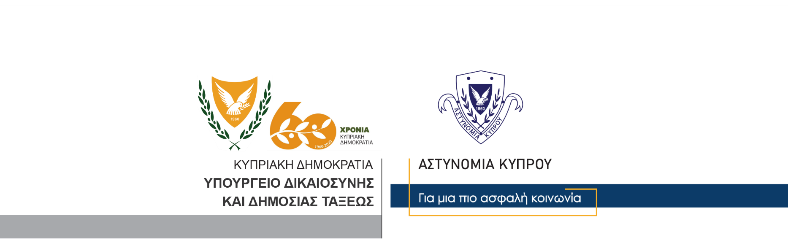

Υποδιεύθυνση Επικοινωνίας
Δημοσίων Σχέσεων & Κοινωνικής Ευθύνης

2 Δεκεμβρίου, 2020
Δελτίο Τύπου 1 – Αναφορικά Αστυνομικού Δελτίου Αρ. 1, ημερομηνίας 01/12/2020 – Ληστεία – Βαριά σωματική βλάβη
Σύλληψη 19χρονου
Στη σύλληψη 19χρονου προχώρησαν μέλη της Αστυνομίας, σχετικά με διερευνώμενη υπόθεση ληστείας και πρόκλησης βαριάς σωματικής βλάβης, αδικήματα που διαπράχθηκαν το βράδυ της περασμένης Δευτέρας, στην επαρχία Πάφου, με θύμα άλλο ένα 19χρονο.
Συγκεκριμένα, γύρω στις 11.50 το βράδυ της Δευτέρας, λήφθηκε πληροφορία στην Αστυνομία, για τραυματισμένο πρόσωπο σε περιοχή της Γεροσκήπου. Μέλη της Αστυνομίας έσπευσαν στην περιοχή, όπου εντόπισαν τραυματισμένο ένα 19χρονο, ο οποίος ανέφερε στους αστυνομικούς ότι, ενώ βρισκόταν στην κατοικία του, δέχθηκε επίθεση από συγκάτοικο του, ο οποίος του έκλεψε το κινητό του τηλέφωνο και τον έδιωξε από το σπίτι.
Ο 19χρονος μεταφέρθηκε στο Γενικό Νοσοκομείο Πάφου, όπου διαπιστώθηκε ότι υπέστη κατάγματα στα πλευρά και κρατήθηκε για νοσηλεία.
Στο πλαίσιο διερεύνησης της υπόθεσης, λίγο πριν τις 7.00 το απόγευμα της Δευτέρας, μέλη του ΤΑΕ Πάφου προχώρησαν στη σύλληψη του 19χρονου υπόπτου, με δικαστικό ένταλμα. Αυτός τέθηκε υπό κράτηση για σκοπούς αστυνομικών εξετάσεων, με το ΤΑΕ Πάφου να διερευνά.

Κλάδος Επικοινωνίας

